**Bitácora de vacaciones.**

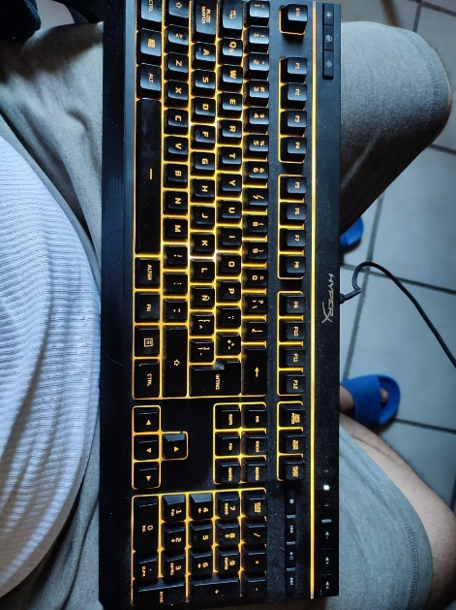Apenas llegó el fin de semana me puse a dormir y a divertirme para relajarme y descansar plácidamente.

El 1 de Abril, me decidí a limpiar y acomodar mi cuarto por completo, incluía mi escritorio, silla, ropa, zapatos, laptop, monitor, etc. La mejor parte es cual limpié mi teclado, lo desarmé tecla por tecla y lo fui limpiando (estaba muy sucio).

El 2 de Abril fui a comprar el mandado de la semana, de regreso me encontré al gato que se pasea por mi edificio.

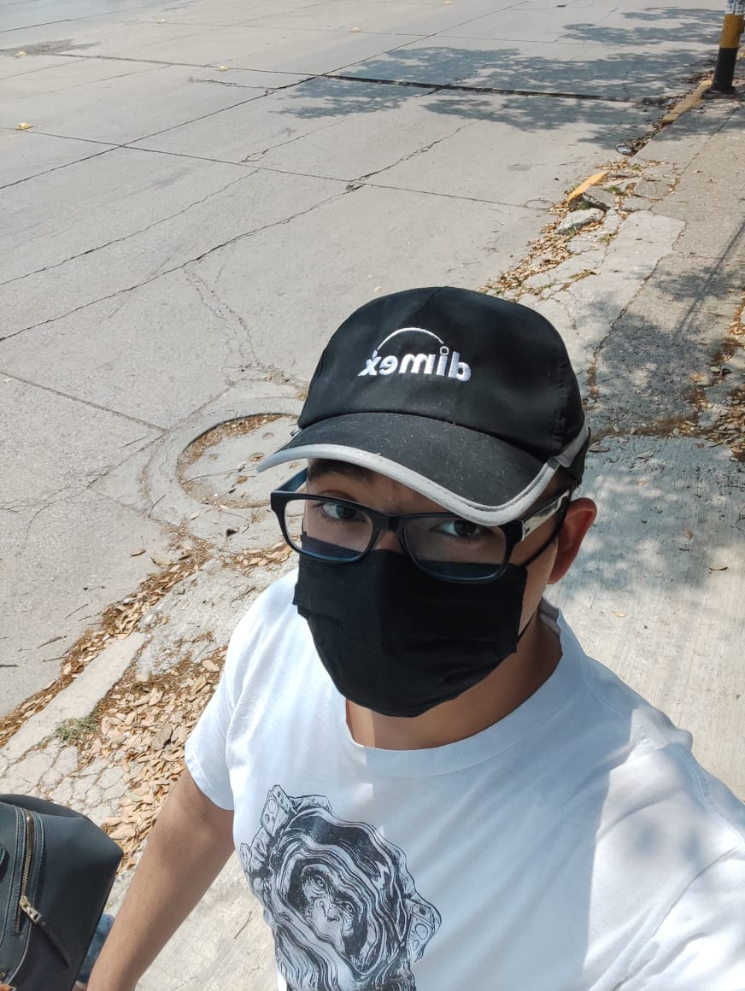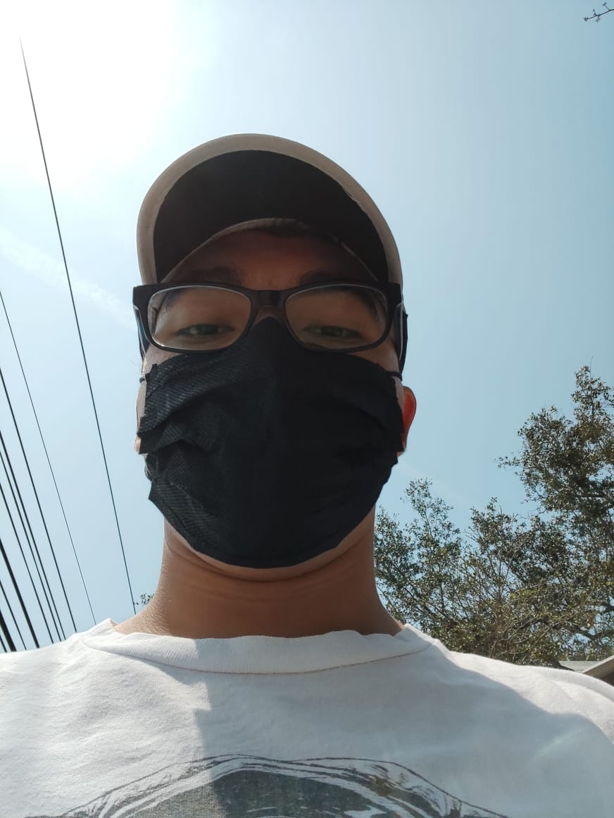

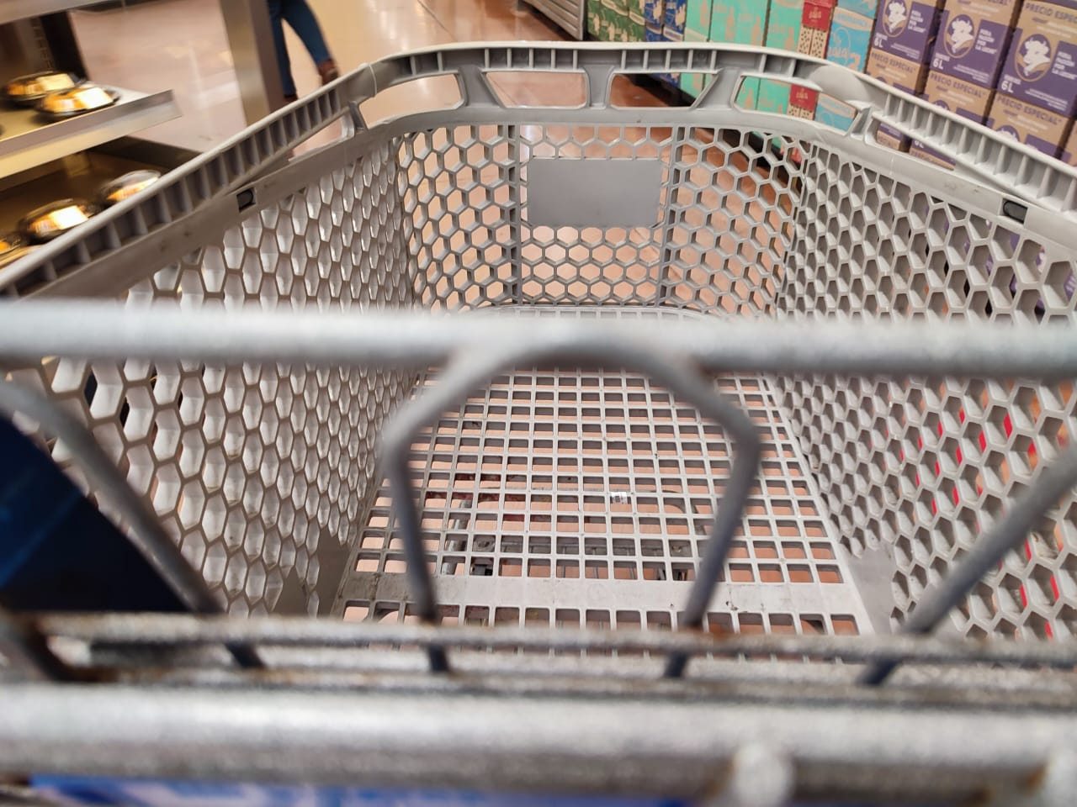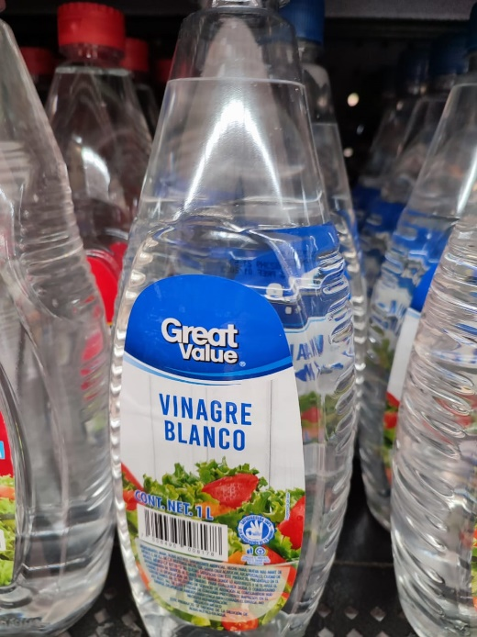

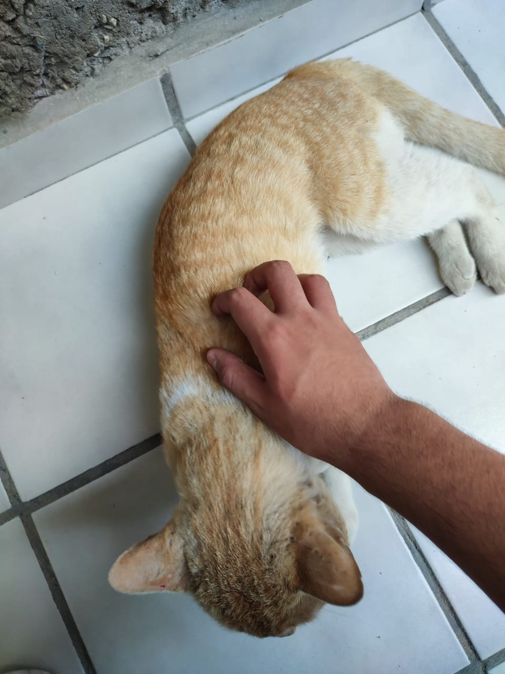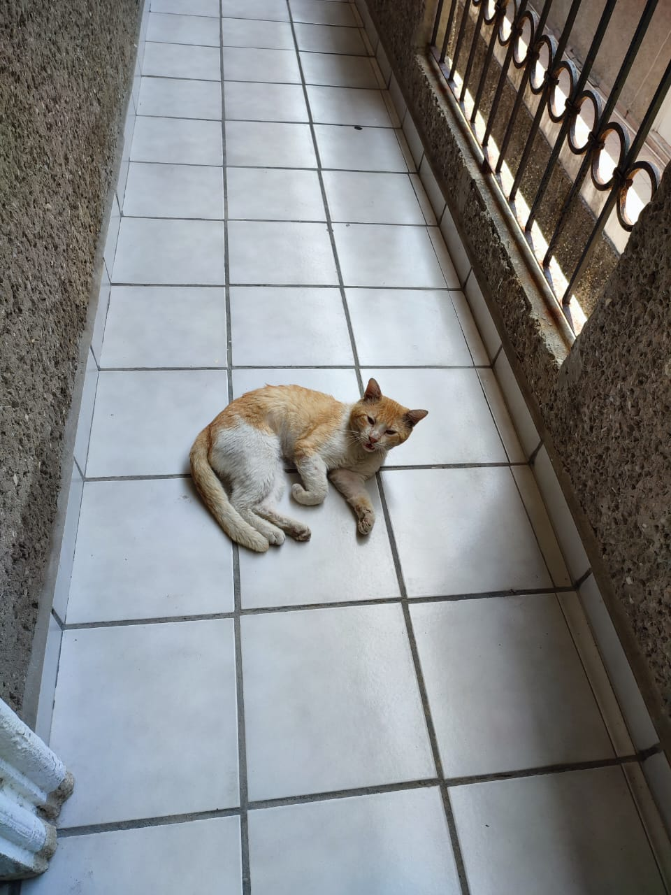

Ese mismo día en la tarde/noche, fui a la fiesta de mi amigo Roberto, cumplió 20 años (ya está ruco), conocí nuevas personas, ví rostros conocidos, le di el regalo a Roberto, jugamos un rato a Super Smash Bros en la Nintendo Switch de mi amiga María. No tomé fotos porque me la estaba pasando muy bien y olvidé tomar algunas para el recuerdo, pero le tomé fotos a mi amigo Manuel (salió bien fachero facherito).

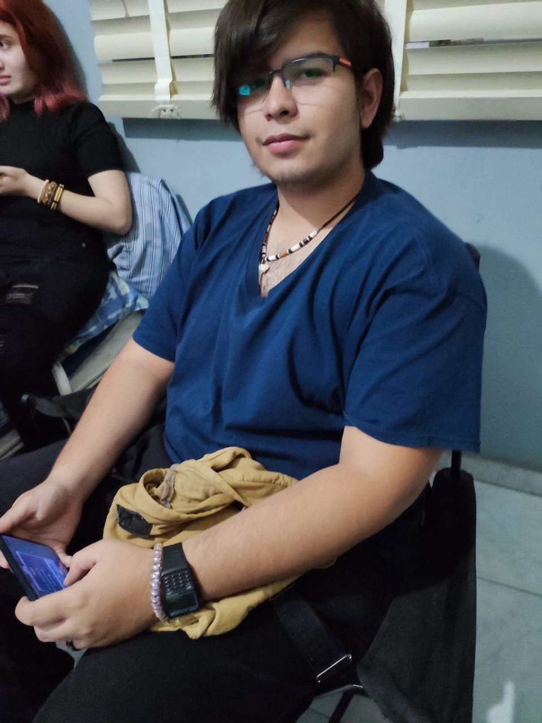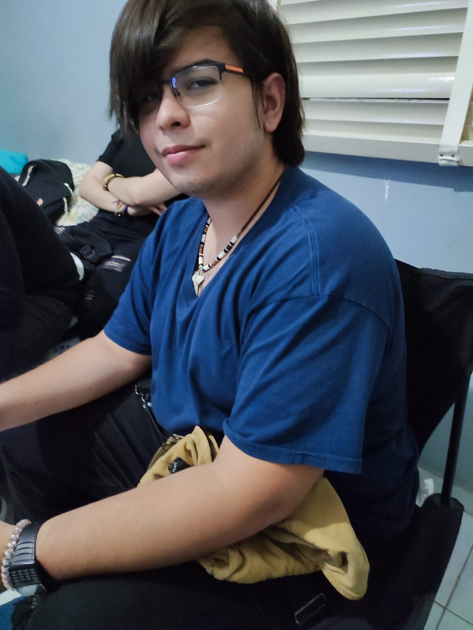

El 3 de Abril salí porque tenía cita de análisis (me picaron las vampiras del IMSS ☹) y llegando a mi hogar me encontré con el gato otra vez.

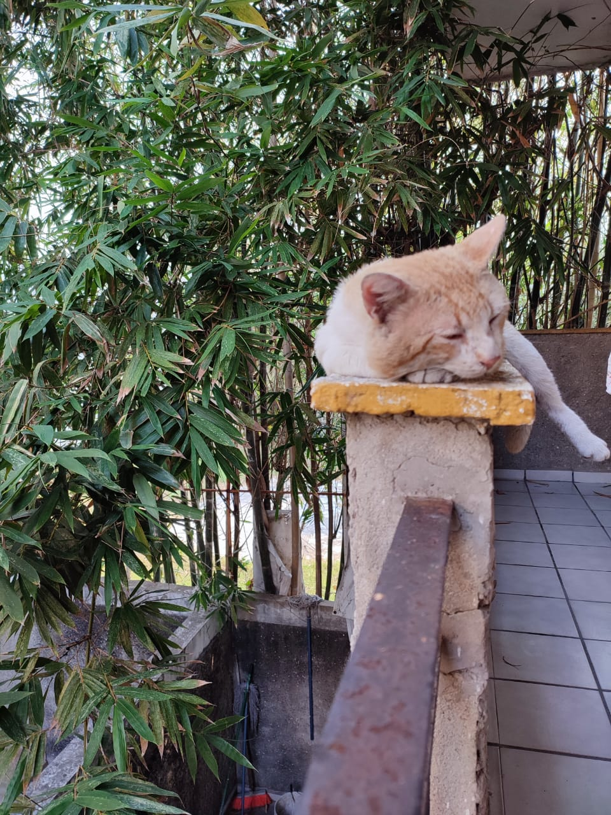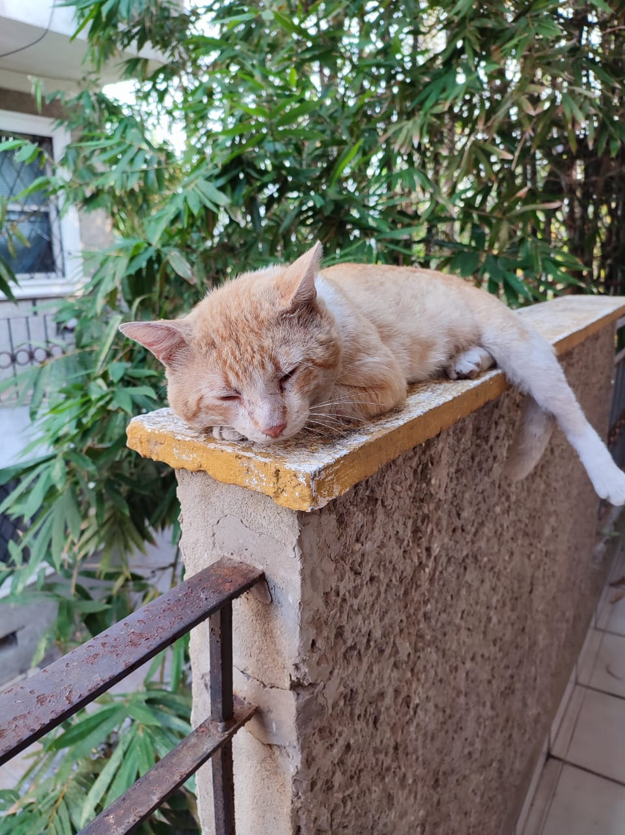

El 5 de Abril estaba jugando con los primeros amigos con lo que decidí jugar cuando recién entré al tec (tenía mucho tiempo que no nos juntábamos) quienes fueron Miguel, Abby y Adrián. Tomé foto del juego solamente.

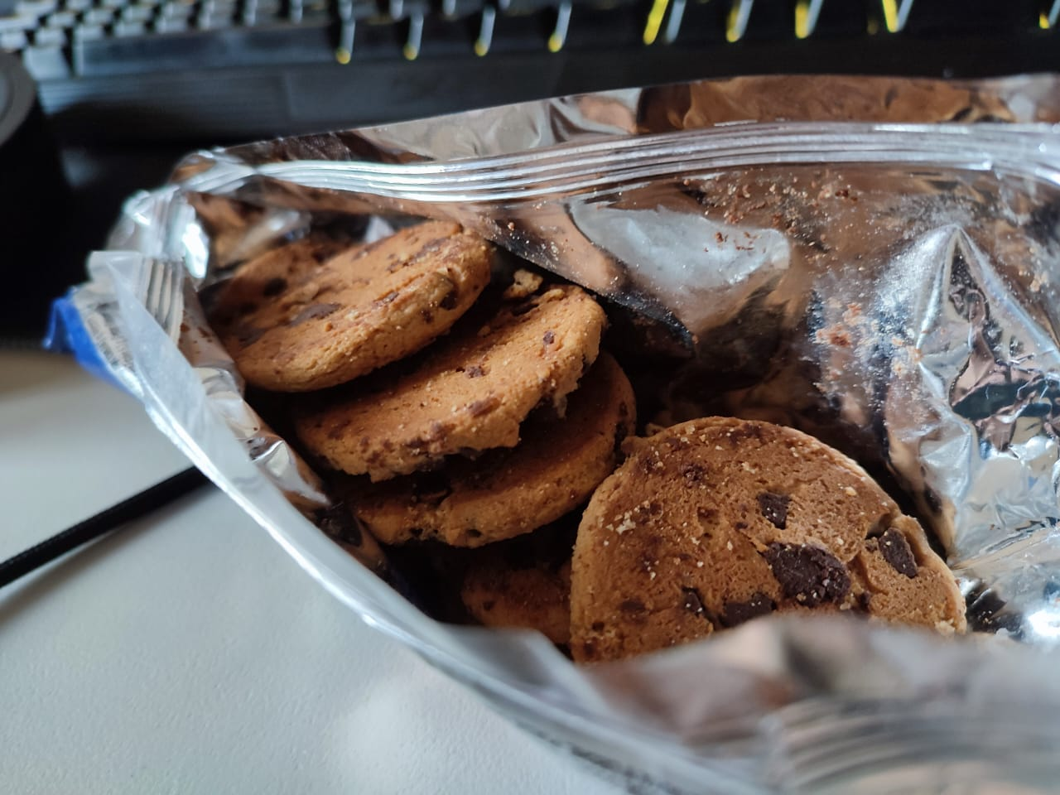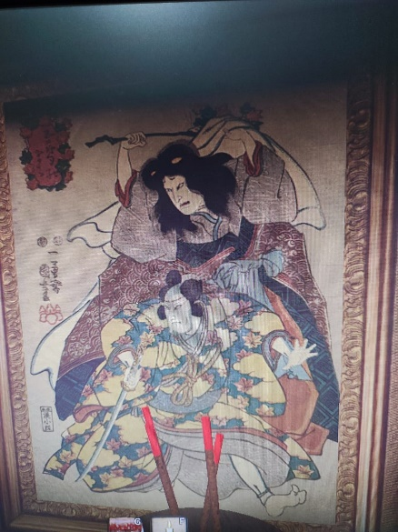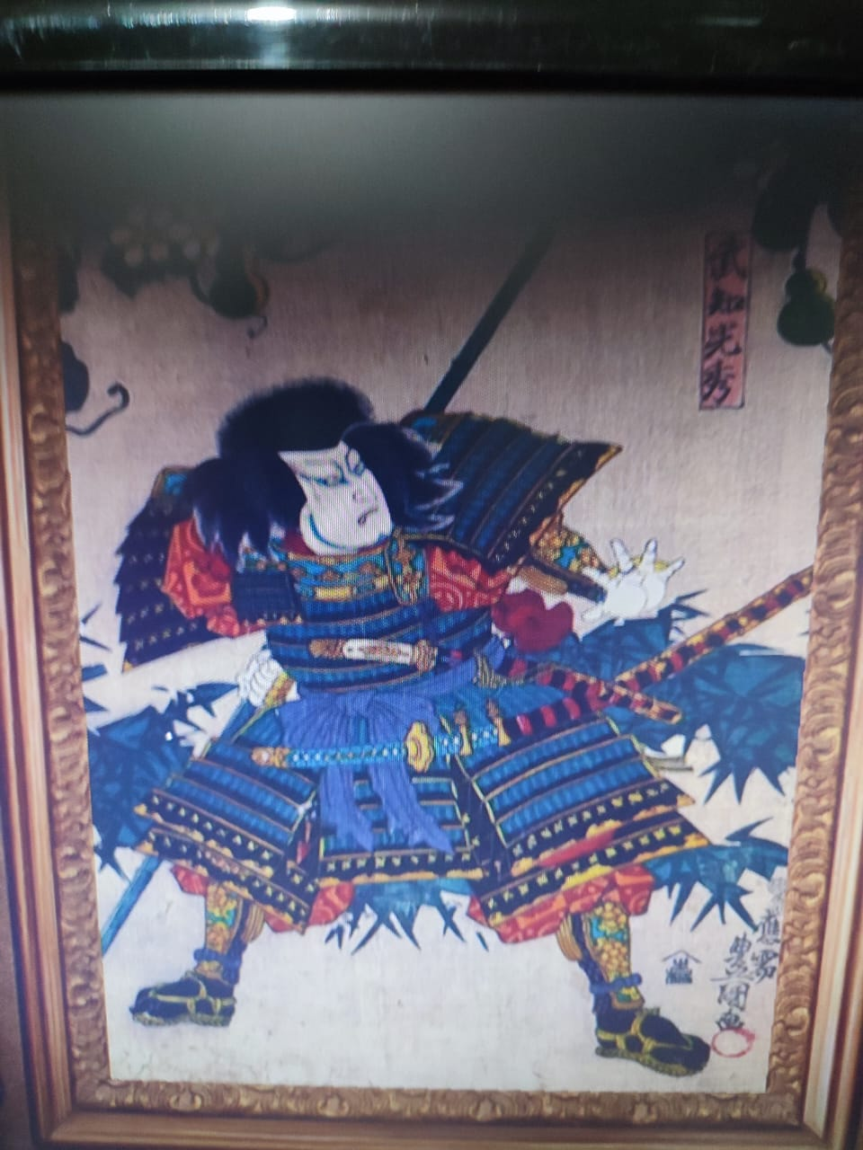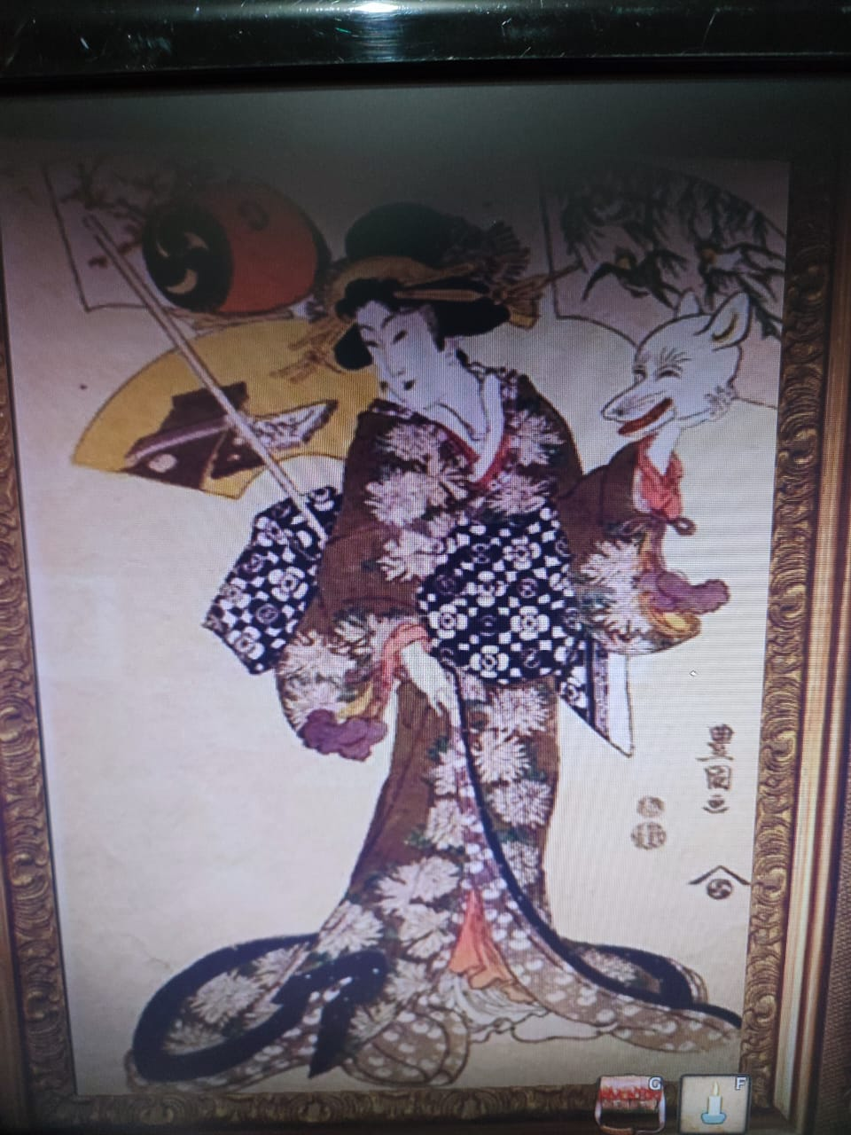

(una foto de mis galletas chokis de ese día porque sí jejeje)

El 9 de Abril fui al cine a ver “Super Mario Bros La película” y “John Wick 4: Baba yaga” respectivamente. Ese día el cine estaba llenísimo y como no alcanzamos la función que queríamos, terminamos comprando boletos para la sala 4DX, fui con mi mamá. Después de la película de Mario, nos compramos de comer y procedimos a entrar a la función de John Wick (mi favorita de toda la saga), entramos unos minutos después de que comenzó, la película fue increíble.

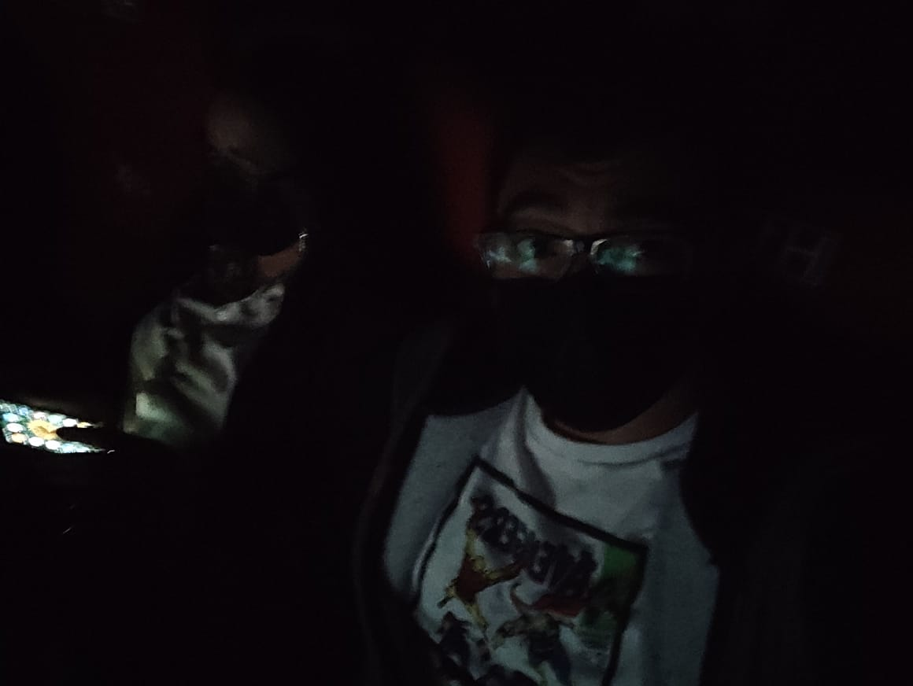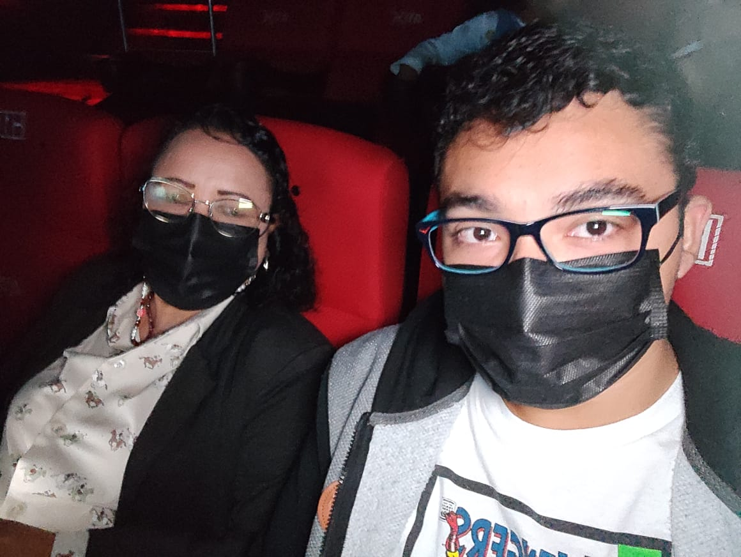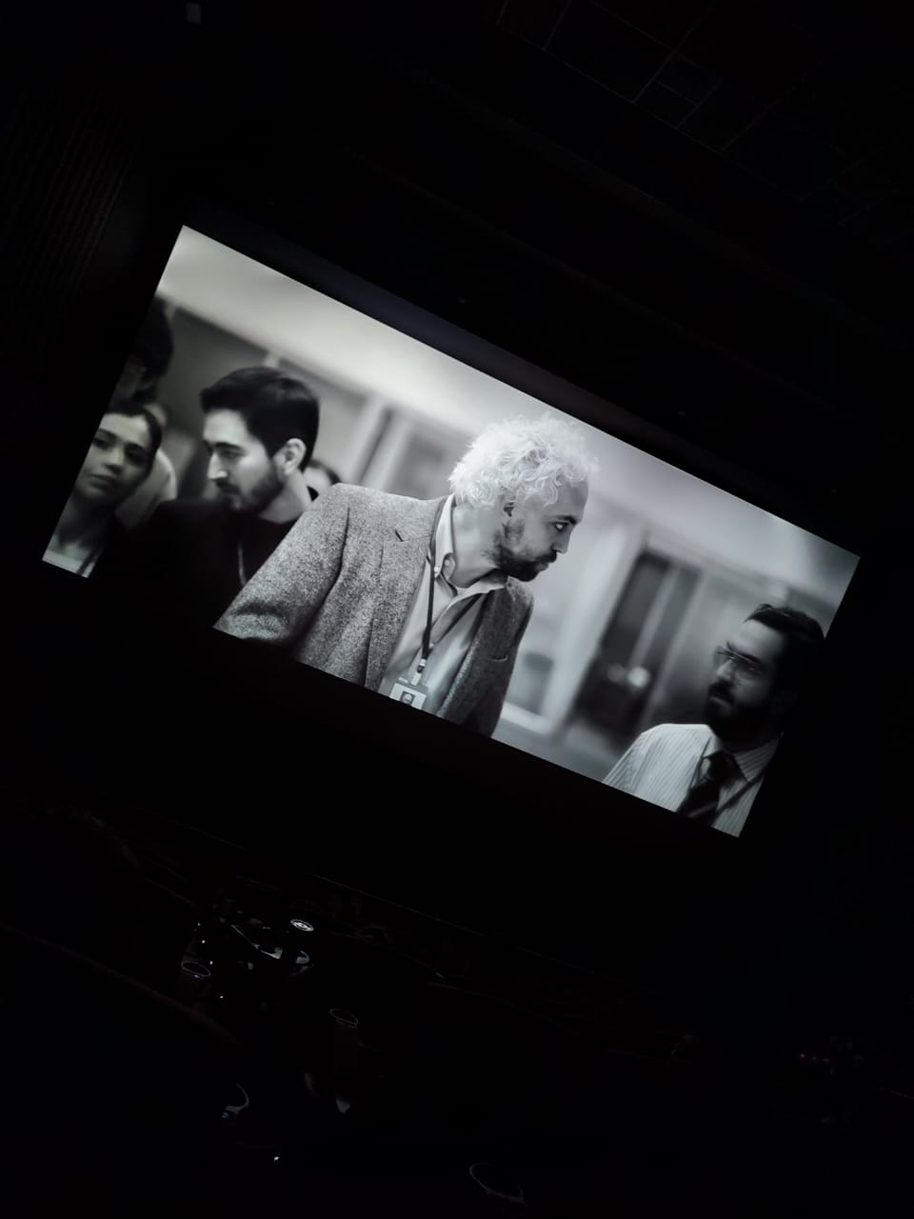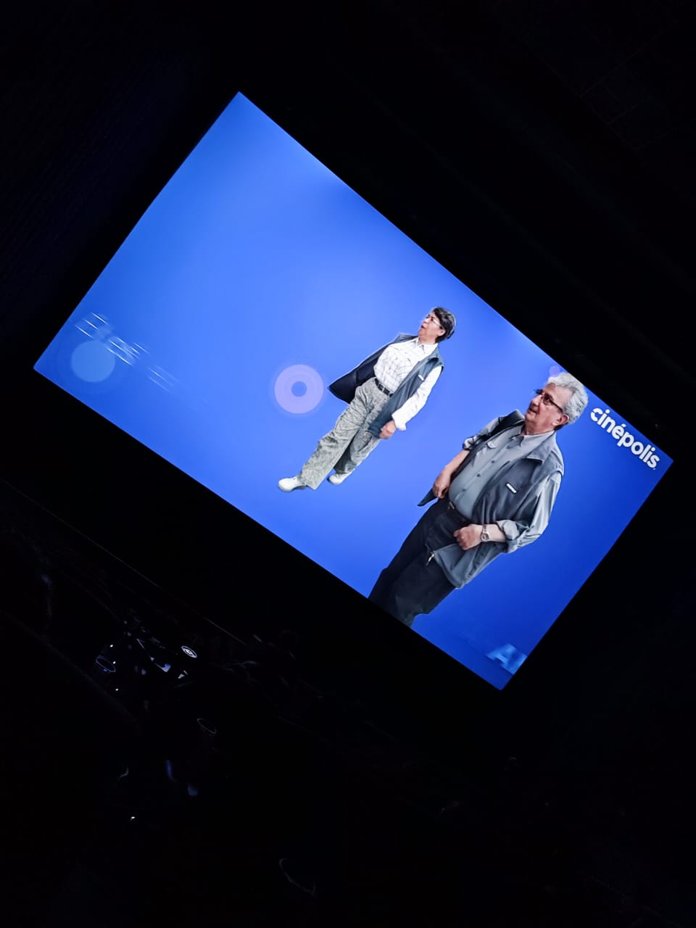

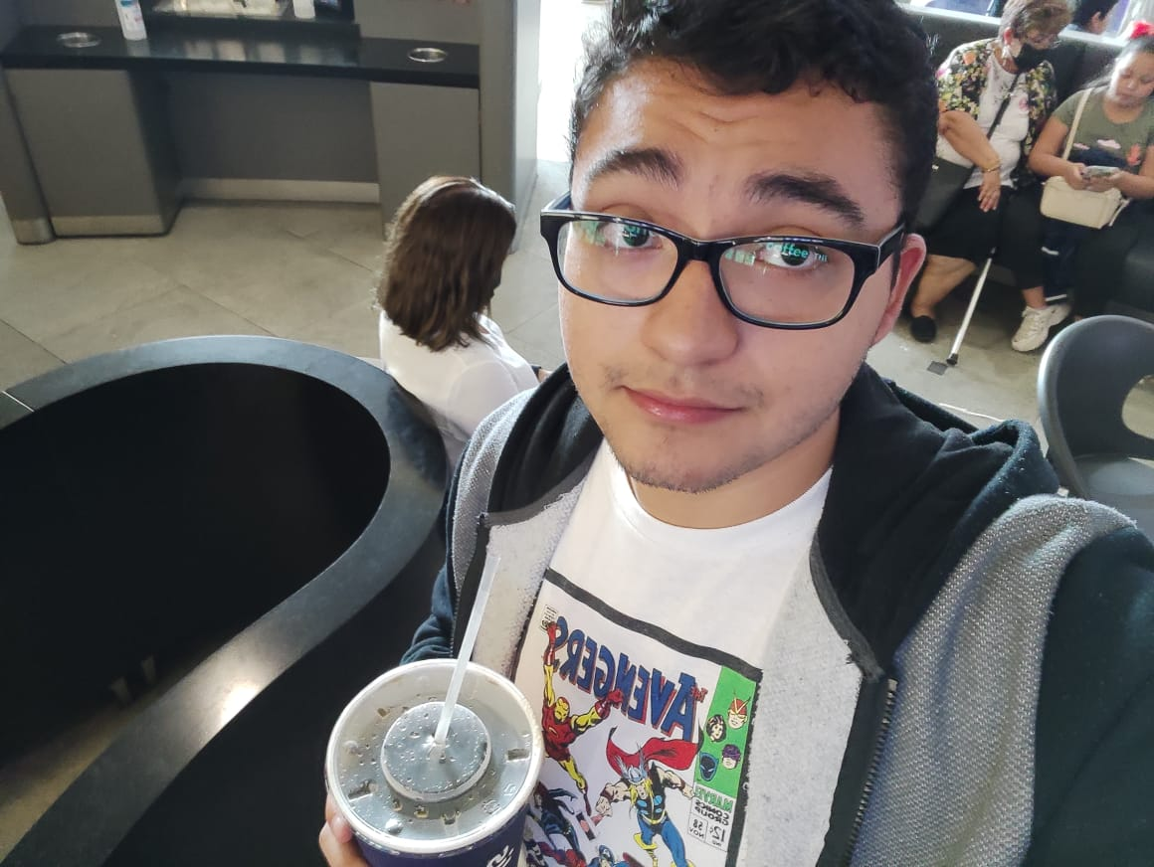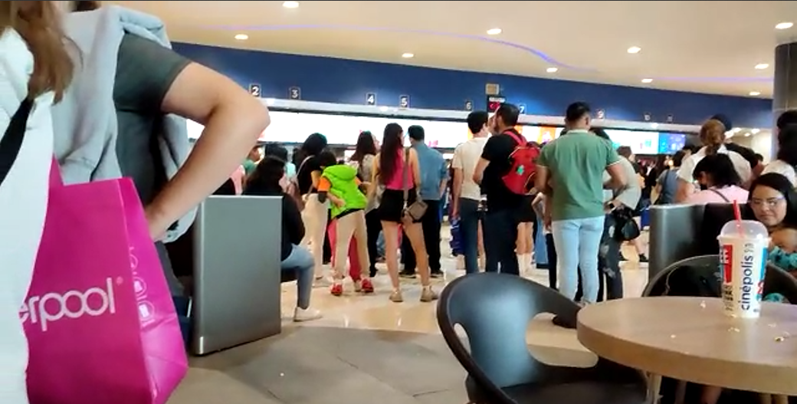

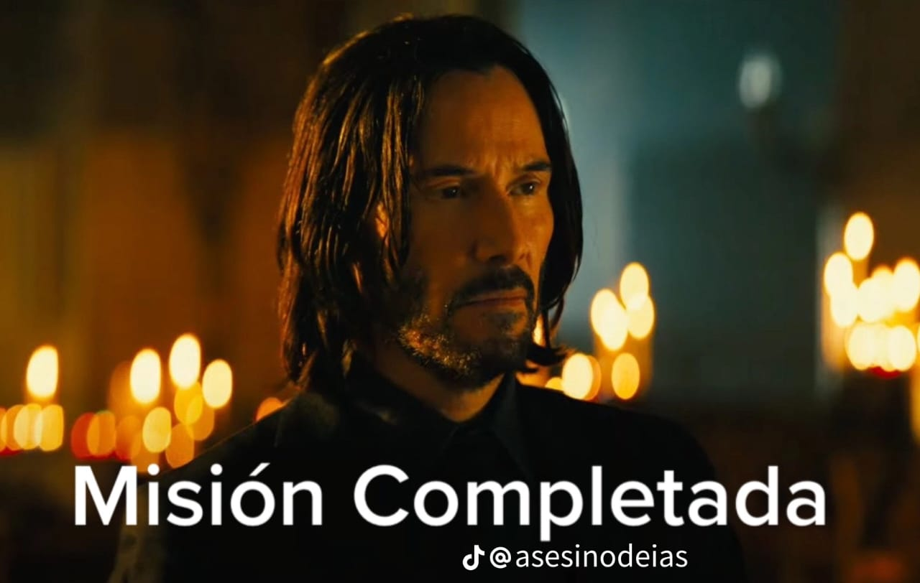

El 12 de Abril volví a jugar Fortnite después de mucho tiempo y me hice unas fabulosas 17 kills con gane en mi primera partida del día.

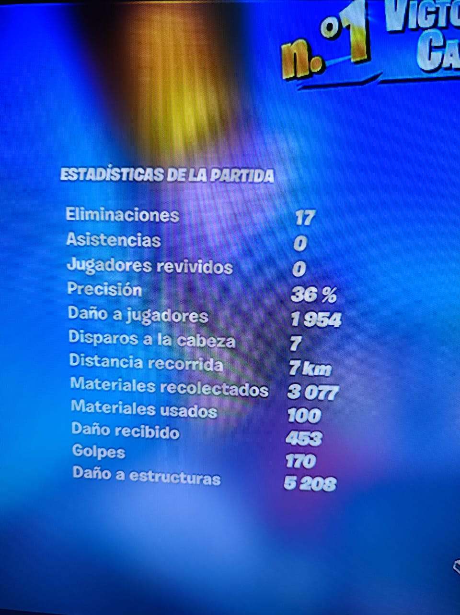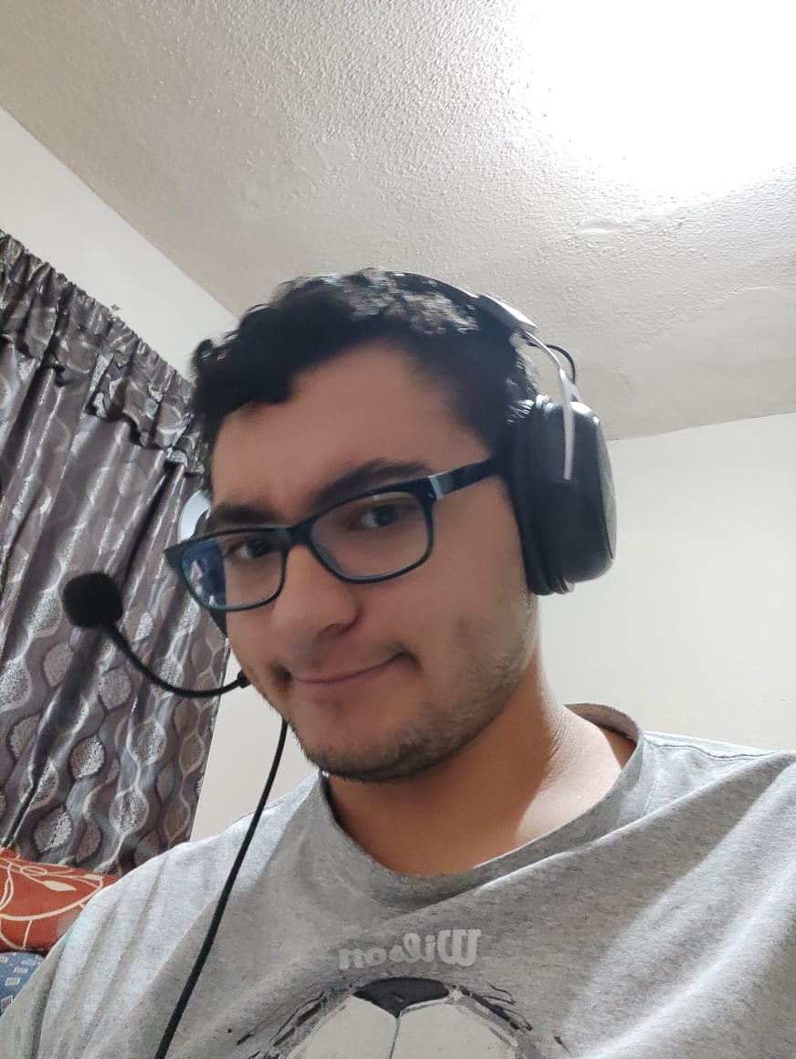

El día de hoy 16 de Abril fui a hacer las comprar una vez más, andaba en ayunas y me andaba muriendo :D

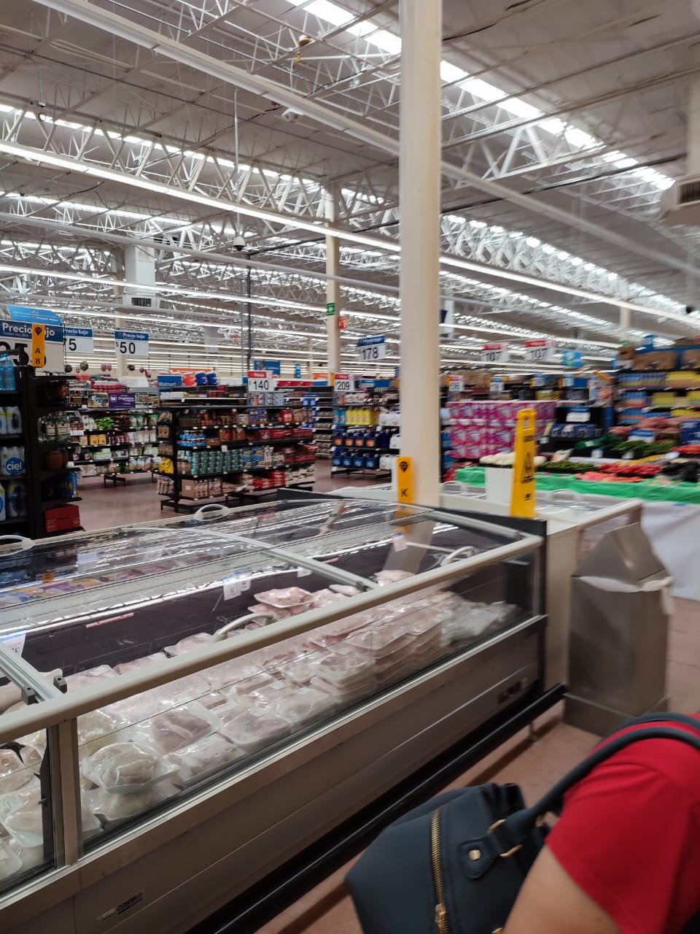

Fin… *suena música épica*